

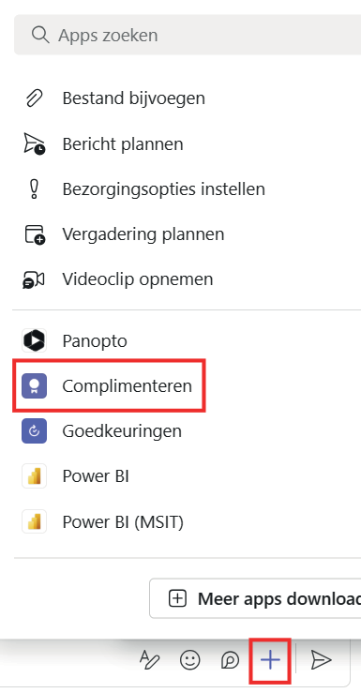
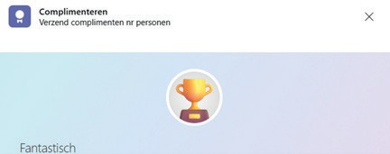

digi-T!P

Iemand blij maken met een complimentje?

Stuur het via Teams!
Zo geef je een digitaal complimentje in Teams:
- Open Microsoft Teams en ga naar de chat of het Teams-kanaal waar je iemand een complimentje wilt geven.
- Klik onderaan op het plusje en kies Complimenteren.

- Voer de naam in van diegene aan wie jij je compliment wil geven.

- Kies een categorie voor je compliment,
zoals ‘Fantastisch, ‘Bedankt!’ of ‘Gefeliciteerd’.

- Voeg een persoonlijk bericht toe (optioneel), klik op Voorbeeld en daarna op Verzenden.

- Je compliment verschijnt nu in het gesprek en is zichtbaar voor iedereen in dat kanaal of die chat!

Een klein gebaar, een groot effect! Geef vandaag nog een complimentje!

maart

ma di wo do vr za zo
2 | 3 | 4 | 5 | 6 | 7 | 8

Benieuwd naar meer tips?
week 10
Hier vind je alle digi-T!P’s overzichtelijk bij elkaar.
Digicoach nodig?
Vind jouw digicoach op lerenbij.curio.nl/digicoaches

